МІНІСТЕРСТВО ОСВІТИ І НАУКИ УКРАЇНИ

КРЕМЕНЧУЦЬКИЙ НАЦІОНАЛЬНИЙ УНІВЕРСИТЕТ

ІМЕНІ МИХАЙЛА ОСТРОГРАДСЬКОГО

Навчально-науковий інститут електричної інженерії

та інформаційних технологій

КАФЕДРА АВТОМАТИЗАЦІЇ ТА ІНФОРМАЦІЙНИХ СИСТЕМ

ЗВІТ

З ЛАБОРАТОРНИХ РОБІТ

З НАВЧАЛЬНОЇ ДИСЦИПЛІНИ

«WEB-програмування»

Виконав студент групи КН-23-1

Люлін Владислав Олександрович

Перевірив старший викладач кафедри АІС Притчин О. С.

КРЕМЕНЧУК 2025

**Лабораторна робота №11**

**Варіант №4**

**Тема:** Робота з масивами, обʼєктами та функціями

**Мета:** Познайомитись з масивами, обʼєктами та функціями і отримати головні навички роботи з цими частинами мови JavaScript

**Виконання завдання лабораторної роботи:**

**Завдання №1**

Напишіть функцію під назвою "makeStringUppered", яка приймає п'ять рядків як параметри та повертає їх як один рядок, розділений пробілами, як речення, і кожен непарний параметр має бути у верхньому регістрі, наприклад "ОДИН два ТРИ чотири П'ЯТЬ".

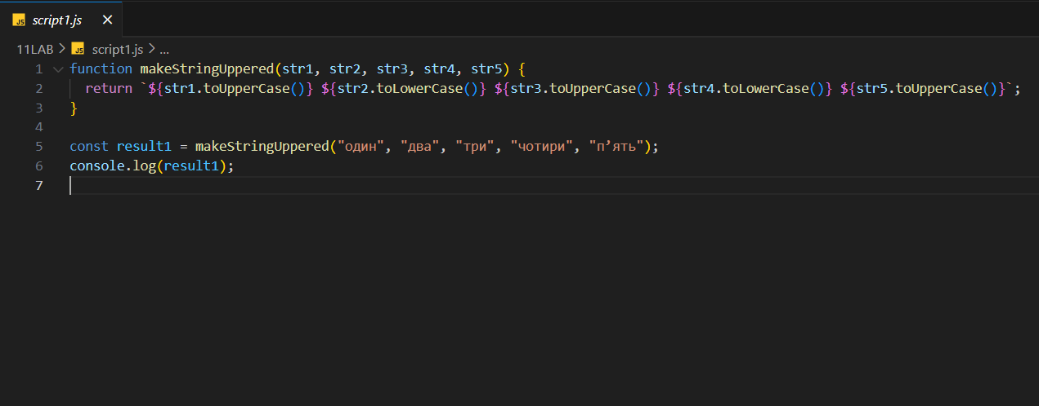

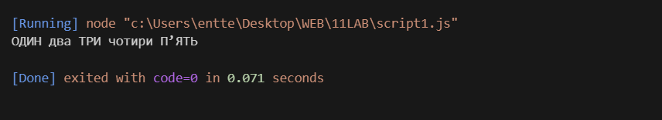

**Завдання №2**

Оголосіть об’єкт, що представляє студента з такими властивостями, як ім’я, вік і курс. Використайте властивості об’єкта, щоб вивести дані студента на консоль.

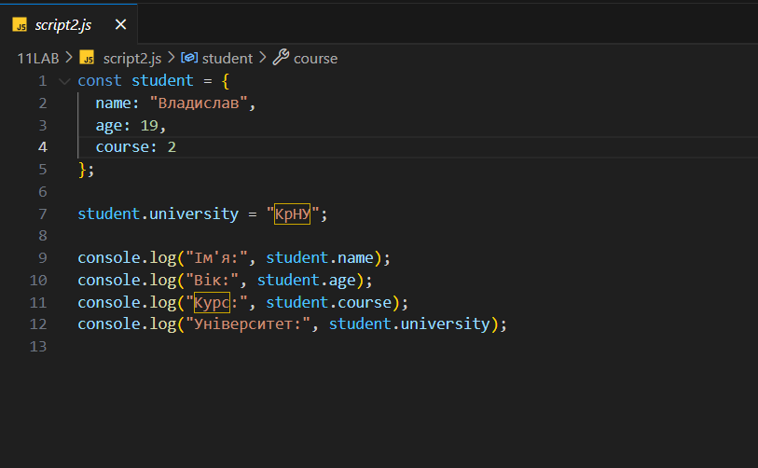

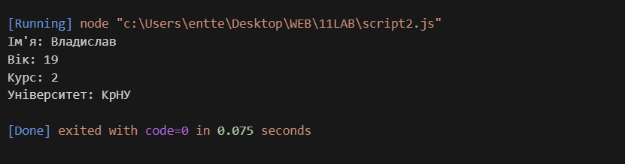

**Завдання №3**

Оголосіть масив чисел і використайте метод масиву reduce, щоб обчислити суму всіх чисел у масиві.

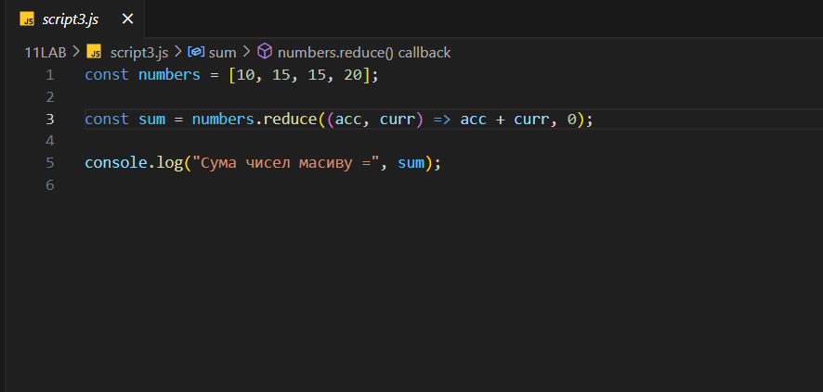

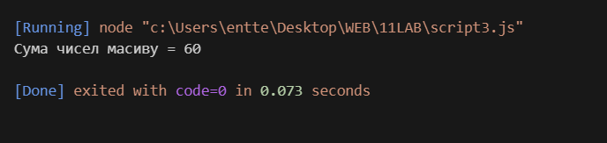

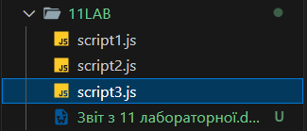

**Висновок:** Я Познайомився з масивами, обʼєктами та функціями та отримав головні навички роботи з цими частинами мови JavaScript